Міністерство освіти і науки України

Полтавський національний технічний університет імені Юрія Кондратюка

Кафедра автоматики і електроприводу

Лабораторна робота №4

на тему: *«Створення, введення і виведення інформації за допомогою репозиторія GIT»*

Варіант 5

Студента 3 курсу 301-МЕ групи

напряму підготовки : Автоматика

та електропривод

спеціальності : Електромеханіка

Головко В.М.

м. Полтава - 2016 рік

Практична частина

1)Створюємо репозиторій

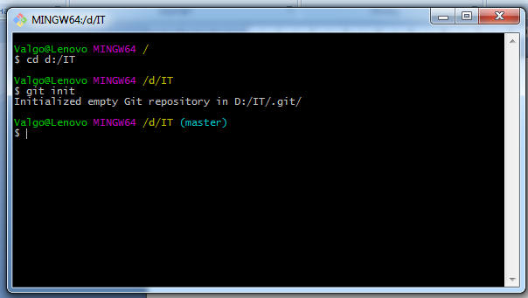

2)Перевіряємо статус репозиторію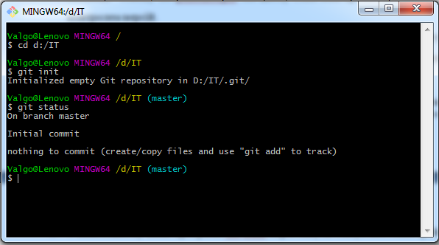

3)Створюємо текстовий документ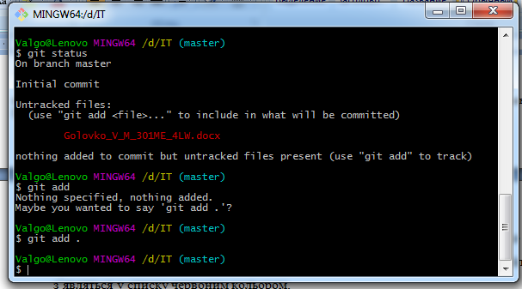

4)Додаємо файл до відслідковування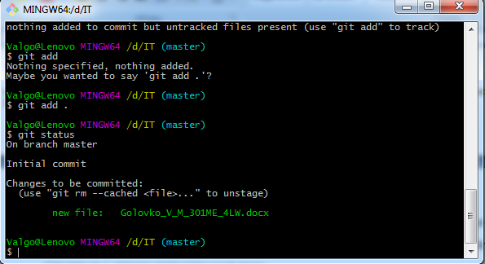

5)Створюємо перший зліпок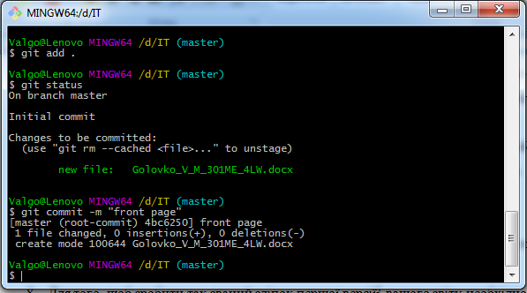

6)Створюємо другий зліпок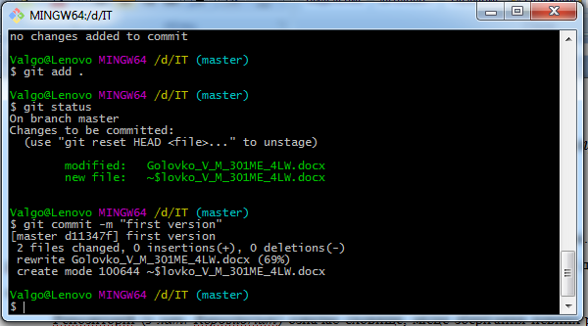

7)Звязуємо локальний та віддалений репозиторій